ARDUINO 03

c

1. Primero hacemos el esquema en la página que nos recomendó el profesor ya que así podemos hacernos una idea de como nos va ha quedar

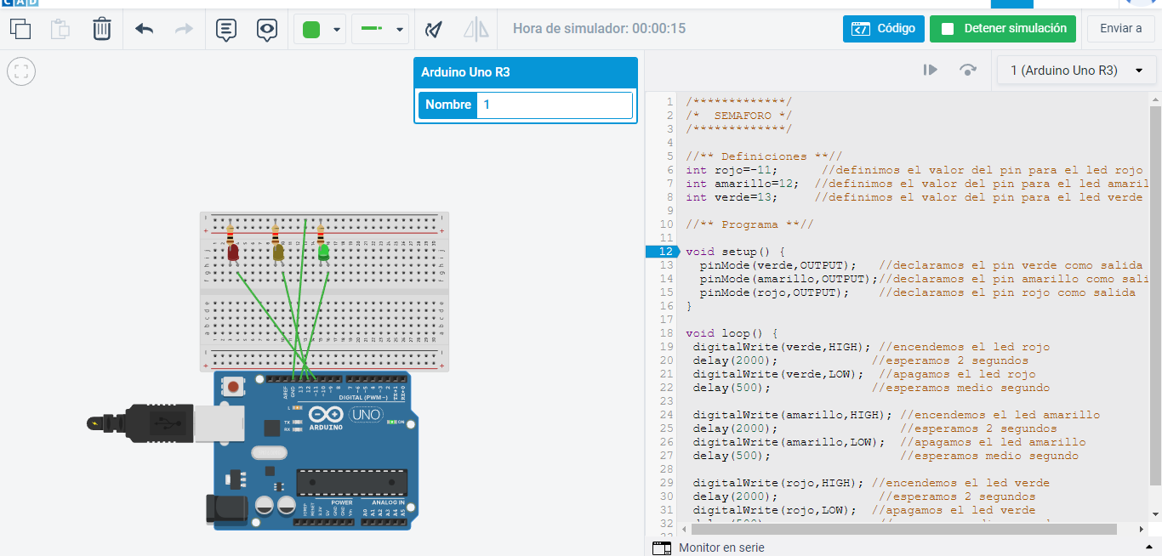

1. Después ponemos el código en la app del Arduino ya que asi podemos cargar el código en el Arduino uno y empezar a ejecutarlo aquí una foto del código del Arduino.

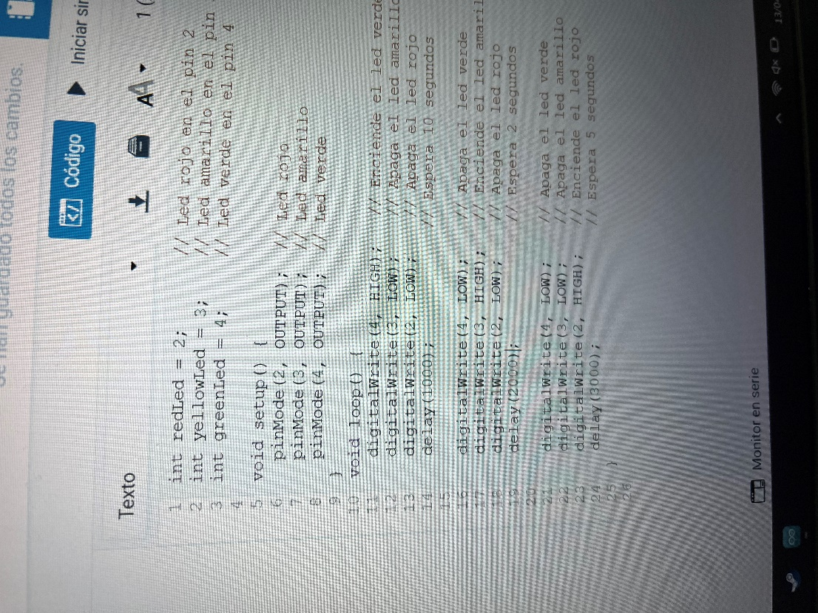

1. Una vez tenemos cargado el código del Arduino en el mismo se empezara a ejecutar.

